Laseroterapia Katowice
<strong>Laseroterapia Katowice</strong> to stosunkowo młoda, ale bardzo skuteczna metoda leczenia różnych dolegliwości. Sprawdź na czym polega ten zabieg i w jakim celu się go stosuje. Serdecznie zapraszamy!

Laseroterapia Katowice - czym jest?
Pomimo tego, że laseroterapia Katowice to dość młoda metoda leczenia, to ma ona bardzo szerokie zastosowanie. Jej istotą jest zastosowanie wiązki światła laserowego na określony fragment ciała, w taki sposób, aby zamieniająca się energia światła na inną energię doprowadziła do uzyskania pożądanego rezultatu.
W jakim celu wykonuje się ten zabieg?

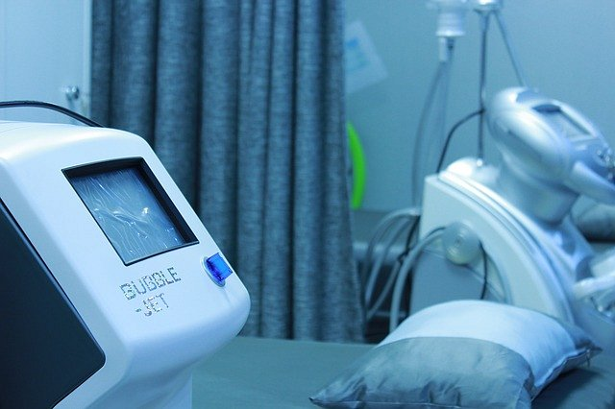
Tak jak już wspomnieliśmy, laseroterapia Katowice ma bardzo szerokie zastosowanie. W zależności od pożądanego efektu stosuje się różne rodzaje laserów, wśród których możemy wymienić lasery: niskoenergetyczne, średnioenergetyczne oraz wysokoenergetyczne. Mają one zastosowanie między innymi: w terapii zmian naczyniowych, przy usuwaniu tatuażu, w redukcji blizn potrądzikowych i rozstępów, a także przy laserowym leczeniu trądziku różowatego lub rumienia. Laser stosowany w fizjoterapii ma działanie przeciwbólowe, przeciwzapalne, usprawnia mikrokrążenie, powoduje wydzielanie endorfin, a także przyspiesza regenerację uszkodzonych tkanek.
Laseroterapia Katowice - gdzie wykonać ten zabieg?
Laseroterapia Katowice to zabieg, który możesz wykonać w Klinice Zakrzewscy. Jest on wykonywany przez doświadczonych specjalistów, bezinwazyjny i bezpieczny. Przekonaj się sam! Zachęcamy do zapoznania się ze szczegółową ofertą na stronie!

